

Gerar Arquivo Texto de Ordem de Serviço para Dispositivo Móvel
O objetivo desta funcionalidade é gerar no GSAN o arquivo com as ordens de serviço de cobrança que serão executadas pelo leiturista via dispositivo móvel. Ela pode ser acessada via Menu do Sistema, através do caminho: GSAN > Cobrança > Nova Cobrança > Dispositivo Móvel > Gerar Arquivo Texto Ordem Serviço para Dispositivo Móvel.
Feito isso, o sistema acessa a tela a seguir:
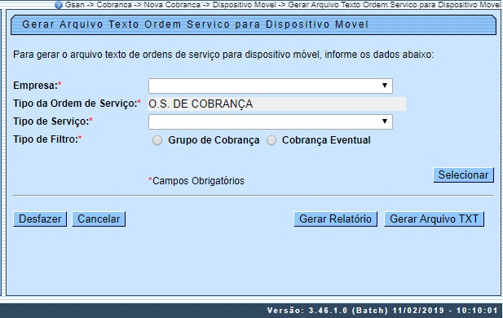
<CENTER> Tela 01 - Gerar Arquivo Texto de Ordem de Serviço para dispositivo móvel</CENTER>

Para gerar o arquivo que se quer enviar ao leiturista em campo, escolha acima em Tipo de Filtro entre Grupo de Cobrança ou Cobrança Eventual. Primeiro, veremos o exemplo do filtro Grupo de Cobrança. Selecione este campo e informe os demais, obrigatórios: Empresa, Tipo da Ordem de Serviço e Tipo de Serviço. Em seguida, clique em . O sistema acessa a tela abaixo:

Geração de Arquivo de OS de Cobrança - Grupo de Cobrança

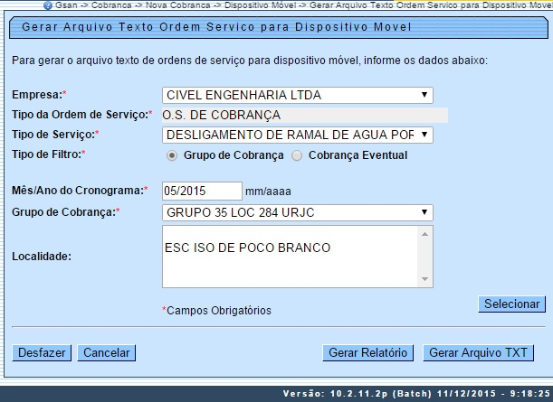
<CENTER> Tela 02 - Gerar Arquivo Texto de Ordem de Serviço para dispositivo móvel - Grupo de Cobrança</CENTER>

Informe agora o Mês/Ano do Cronograma, no formato MM/AAAA e o Grupo de Cobrança. Selecione a localidade e clique novamente em . O sistema visualiza a tela exemplificada na Tela 03.
Atenção: caso haja mais de uma localidade associada ao grupo de cobrança selecionado, é possível escolher mais de uma, clicando sobre as que deseja com a tecla Ctrl acionada.

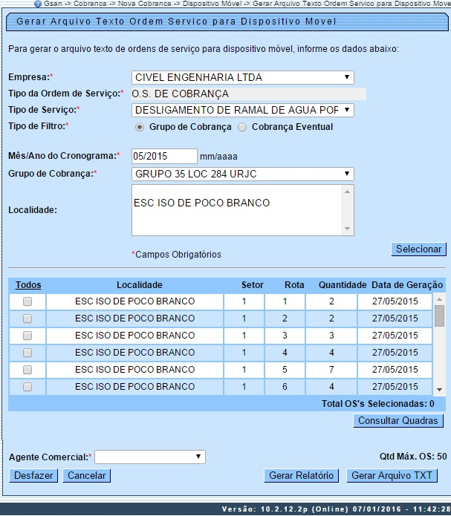
<CENTER> Tela 03 - Gerar Arquivo Texto de Ordem de Serviço para dispositivo móvel - Grupo de Cobrança</CENTER>

Selecione agora a localidade que deseja verificar as ordens e clique em . O sistema visualiza a próxima tela:

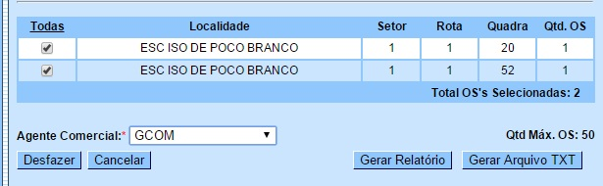
<CENTER> Tela 04 - Consultar OS - Grupo de Cobrança</CENTER>

Uma das vantagens da funcionalidade da Tela 04 é mostrar as ordens de serviço selecionadas, uma a uma, facilitando o trabalho em conjunto com o operador do GSAN e o leiturista em campo, evitando que a quantidade de ordens exceda o permitido e facilitando uma consulta rápida às ordens prioritárias.
Note que o sistema exibe as ordens associadas à localidade, setor, rota e imóvel, permitindo a seleção das rotas do grupo de cobrança de acordo com a quantidade máxima de ordens de serviço geradas (no caso, 50). É possível selecionar até o limite definido em parâmetro para a geração do arquivo texto, levando em conta alguns fatores:

- Caso as rotas já estejam com todas as ordens em arquivo, o sistema não exibe a rota;
- Caso somente algumas ordens estejam em arquivo, a rota é exibida somente com as ordens que ainda não estejam em arquivo;
- Um arquivo de texto pode estar associado a mais de uma rota, evitando arquivos com poucas ordens de serviço;
- As ordens de serviço não associadas à cobrança não são incluídas no roteiro.

Mas atenção: essa quantidade máxima é parametrizada, podendo ser alterada conforme a necessidade.
Para gerar o arquivo texto, selecione, no campo Agente Comercial, o leiturista cadastrado para a empresa de cobrança escolhida e a ordem de serviço respectiva. Depois, clique em . Feito isso, o sistema exibe a tela de sucesso:
Atenção: para cadastrar o Usuário clique aqui, e o leiturista como Agente Comercial clique aqui. No campo Indicador Agente Comercial da tela Inserir Leiturista selecione a opção Sim.

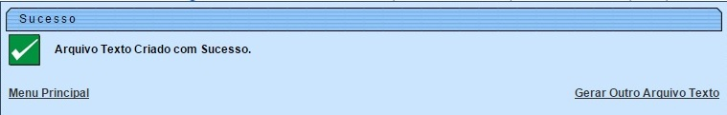
<CENTER> Tela 05 - Tela de Sucesso - Arquivo Gerado</CENTER>

Caso queira antes de gerar o arquivo texto, visualizar as ordens de serviço em um relatório para decidir quais enviar ao leiturista, clique no botão :

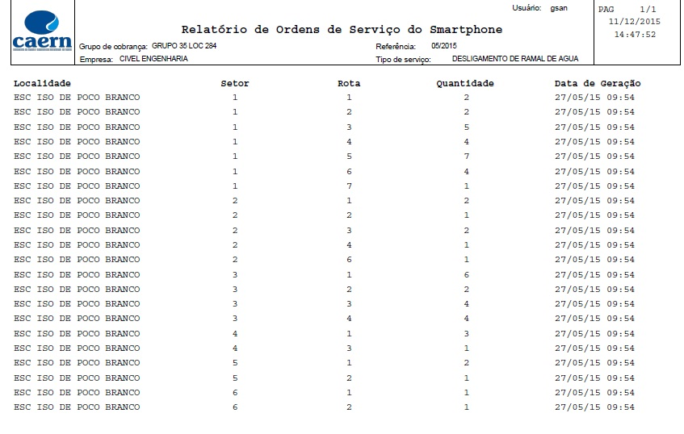
<CENTER> Tela 06 - Relatório Visualizado em PDF</CENTER>

Geração de Arquivo de OS de Cobrança - Cobrança Eventual
Selecione agora em Tipo de Filtro, a Cobrança Eventual:

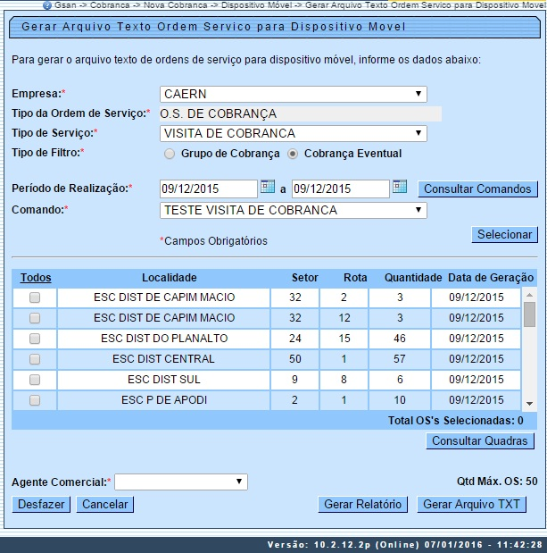
<CENTER> Tela 07 - Gerar Arquivo Texto de Ordem de Serviço para dispositivo móvel - Cobrança Eventual</CENTER>

Os passos para preenchê-la e o seu fim (geração do arquivo texto ou visualização do relatório) são semelhantes à opção Grupo de Cobrança. A diferença são os campos:
- Período de Realização, onde será selecionado o período que compreende a execução da ordem de serviço e;
- Comando, selecionado após liberação, no botão , da lista dos comandos eventuais para ordens de serviço de cobrança.

Preenchimento dos Campos
Campo | Preenchimento dos Campos
Empresa | Campo obrigatório. Selecione a empresa para a qual quer gerar o arquivo texto com as ordens de serviço de cobrança que serão executadas pelo leiturista via dispositivo móvel.
Tipo da Ordem de Serviço | Campo obrigatório preenchido automaticamente pelo sistema.
Tipo de Serviço | Campo obrigatório. Selecione o tipo de serviço relacionado às ordens de serviço.
Tipo de Filtro | Campo obrigatório. Selecione entre Grupo de Cobrança ou Cobrança Eventual.
Mês/Ano do Cronograma | Campo visualizado para o tipo de filtro Grupo de Cobrança. Informe, no formato MM/AAAA.
Grupo de Cobrança | Campo visualizado para o tipo de filtro Grupo de Cobrança. Selecione, da lista disponibilizada pelo sistema.
Localidade | Campo visualizado para o tipo de filtro Grupo de Cobrança. Selecione, da lista disponibilizada pelo sistema.
Período de Realização | Campo visualizado para o tipo de filtro Cobrança Eventual. Informe, no formato DD/MM/AAAA e clique em para selecionar os comandos por período.
Comando | Campo visualizado para o tipo de filtro Cobrança Eventual. Selecione, da lista disponibilizada pelo sistema após clique em .
Agente Comercial | Selecione o agente comercial para a geração do arquivo texto.

Funcionalidade dos Botões
Botão | Descrição da Funcionalidade
 | Ao clicar neste botão, o sistema visualiza os campos para preenchimento Mês/Ano do Cronograma, Grupo de Cobrança e Localidade, caso o Tipo de Filtro tenha sido Grupo de Cobrança; e os campos Período de Realização e Comando, caso o Tipo de Filtro tenha sido Cobrança Eventual.
 | Ao clicar neste botão, o sistema visualiza as ordens de serviço selecionadas em um relatório.
 | Ao clicar neste botão, o sistema visualiza as ordens de serviço selecionadas por localidade.
 | Ao clicar neste botão, o sistema gera o arquivo texto para o campo Agente Comercial selecionado, que é o leiturista cadastrado para a empresa de cobrança escolhida e a ordem de serviço respectiva.
 | Ao clicar neste botão, o sistema desfaz o último procedimento realizado.
 | Ao clicar neste botão, o sistema cancela a operação e retorna para a tela do Menu Principal.

Referências
Gerar Arquivo Texto de Ordens de Serviço para Smartphone

Termos Principais
Cobrança
Nova Cobrança
GSANEOS
Clique aqui para retornar ao Menu Principal do GSAN.

